Fiche experts groupe 2
La compréhension des labels

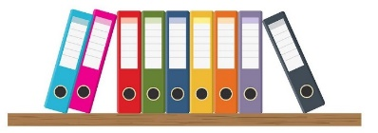

Les labels à découvrir

…. en vous aidant des produits, des ressources et d’internet à votre disposition

LES LABELS ÉQUITABLES ET ENVIRONNEMENTAUX

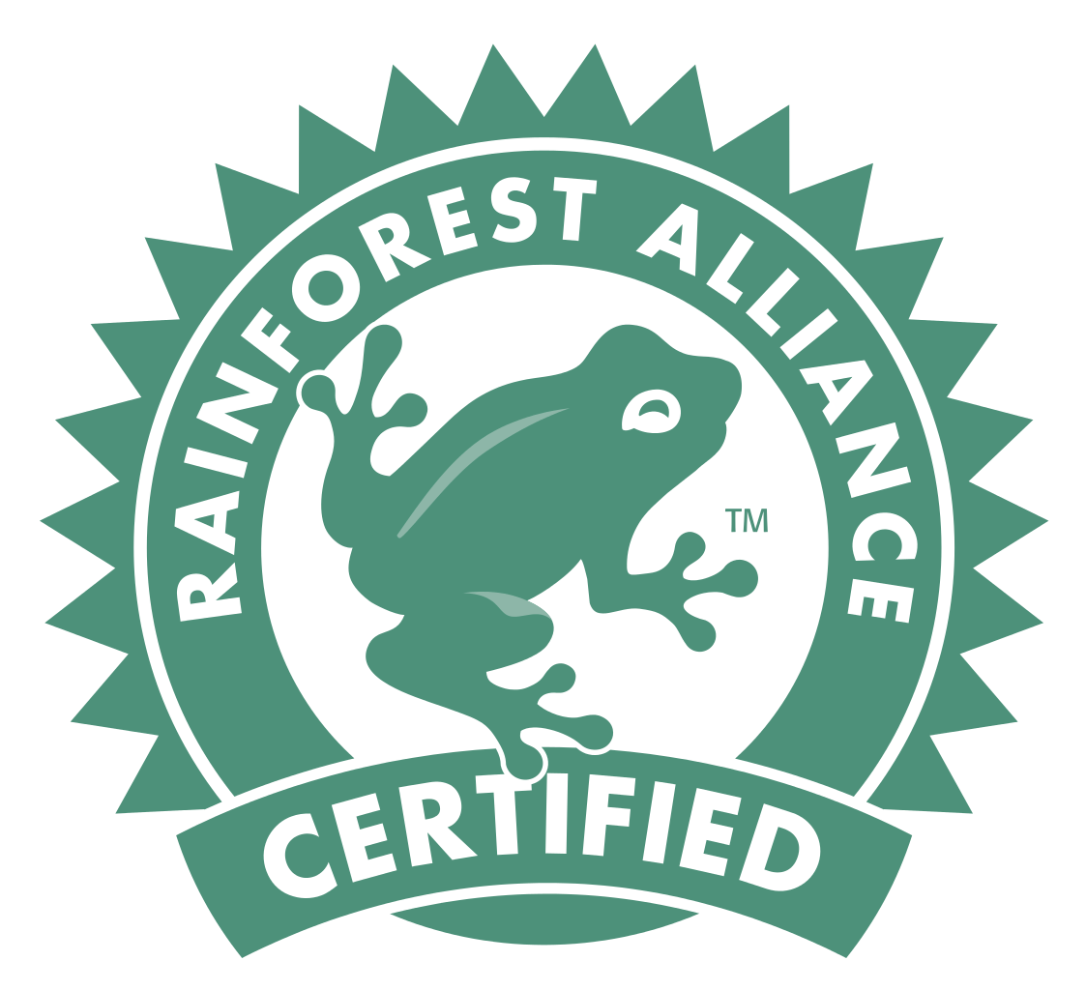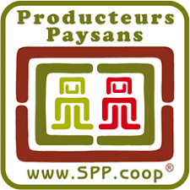

Les labels marketing
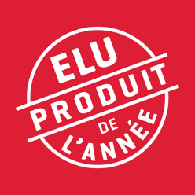

En route vers la découverte….

- Concevoir une fiche ressource contenant les signes de qualités et leur signification
Signes de qualité | Signification

- Créer une vidéo pour présenter les labels https://www.canva.com/
- Créer un Quizz de type « classement par paire » https://learningapps.org/
- Préparer et présenter à la classe le travail de groupe

Toutes les ressources créées sont à déposer sur l’espace collaboratif

